Mesurer son rythme cardiaque
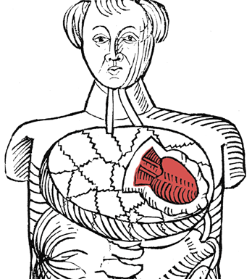
Nombre de battement par minute | Indications très générales, sans aucune application individuelle
Entre 30 et 40 | Rythme cardiaque trop lent. Il est recommandé d’en parler en à son médecin
Entre 41 et 49 | Rythme lent. Cela peut être normal chez un athlète de fond (marathonien, cycliste par ex.) bien entrainé.
Entre 50 et 85 | C’est le rythme au repos de la majorité des personnes. C’est un rythme « normal » dans un contexte « normal »
Entre 86 et 90 | Rythme un peu rapide au repos. Cela peut correspondre à un manque d’exercice physique. L’exercice physique régulier est conseillé sauf avis contraire du médecin ou situation particulière
Entre 91 et 99 | Rythme rapide au repos. Cela peut correspondre à un manque d’exercice physique ((sauf maladie cachée). L’exercice physique régulier est conseillé sauf avis contraire du médecin ou situation particulière.
Entre 100 et 119 | Rythme franchement rapide au repos : cela peut évoquer une anomalie cardiaque, une maladie de la thyroïde mais aussi correspondre à un manque d’exercice. Mieux vaut en parler à son médecin.
Entre 120 et 170 | Rythme trop rapide. Après dix minutes de repos c’est très anormal, il faut avertir son médecin.

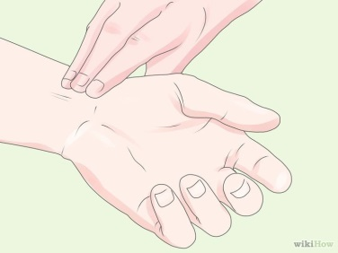
On parle aussi de fréquence cardiaque. Elle se fait traditionnellement en appliquant les doigts sur le trajet de l'artère radiale au niveau du poignet, Une légère pression des doigts permet de percevoir les pulsations du sang dans l'artère, ce geste est communément appelé « prendre le pouls ».

